Отчет за январь по самообразованию «Юный эколог»
Группа №13 «Ягодки»
Тема: «Работа в мини-лаборатории: опыты и изучение свойств воды, снега и льда»
В течение января во второй младшей группе была организована целенаправленная работа по теме самообразования «Работа в мини-лаборатории: опыты и изучение свойств воды, снега и льда». Целью данной работы стало формирование у детей элементарных представлений о природных состояниях воды, развитие познавательной активности, наблюдательности, а также навыков проведения простейших экспериментов в игровой форме.
В рамках реализации темы были проведены следующие виды деятельности:
Изучение свойств воды: На занятиях по исследованию воды дети провели ряд опытов: в «Какая вода?» определяли прозрачность, цвет, вкус и учились аккуратно переливать воду; в «Разноцветная вода» наблюдали за смешиванием красок и изменением цвета; в «Тонет — плавает» проверяли, какие предметы тонут, а какие остаются на поверхности. Для поддержания гигиенических навыков и развития мелкой моторики использовалась пальчиковая гимнастика «Моем ручки».

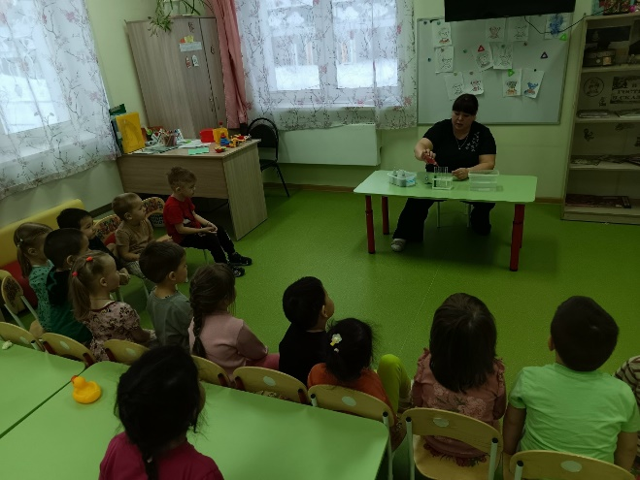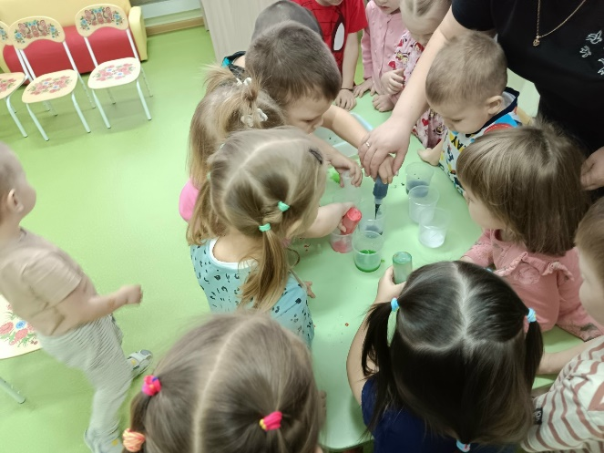
Изучение свойств снега: Дети участвовали в играх-экспериментах «Снег белый холодный» и «Разноцветный снег», где наблюдали за внешним видом снега, его температурой и превращением в воду. Во время прогулки проводилось наблюдение за снежинками, что способствовало развитию внимания и любознательности. Для развития мелкой моторики и закрепления полученных знаний использовались пальчиковая гимнастика «Снег» и лепка «Снежинка» из пластилина.
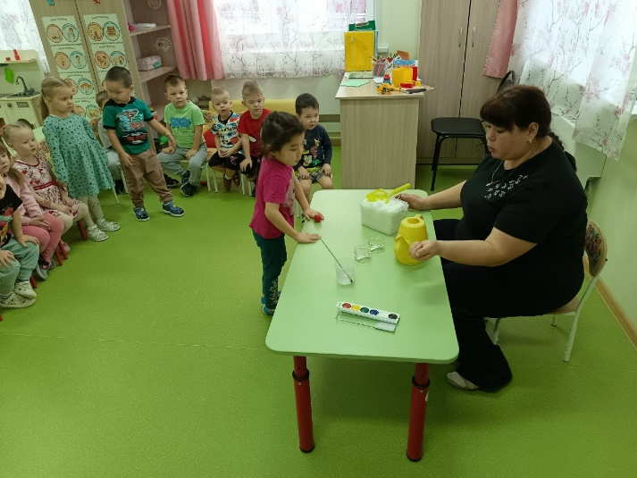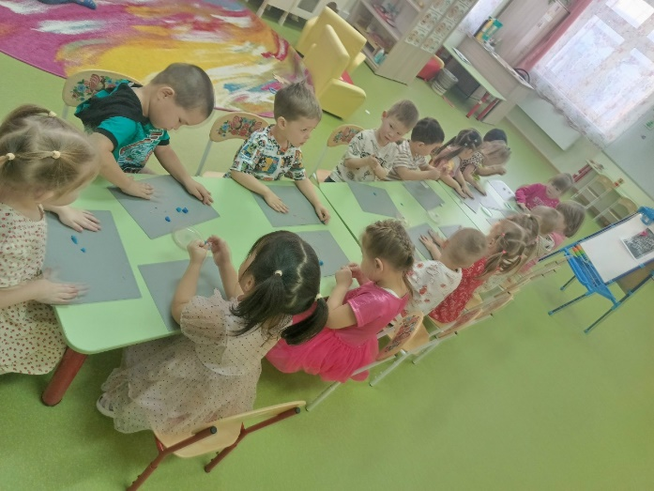
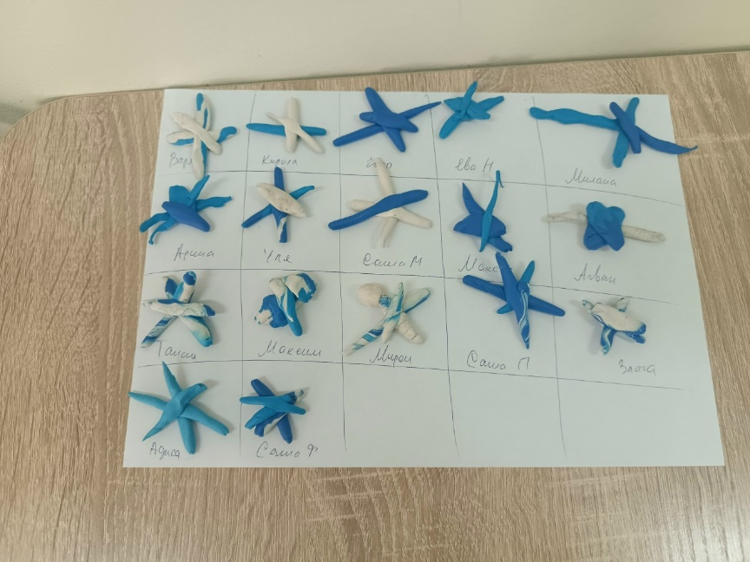

Изучение свойств льда: в ходе игр-экспериментов «Лед твердый, скользкий» и «Лёд быстрее растает в горячей воде, чем в холодной» дети выясняли физические свойства льда — твёрдость, скользкость, изменение состояния под воздействием тепла. Особенно эмоционально прошёл эксперимент «Спасаем лягушат», где ребята освобождали игрушечных лягушек изо льда, используя разные способы таяния. Подвижная игра «Льдинка» и пальчиковая гимнастика «Снежный ком» помогли закрепить впечатления и развить координацию движений.
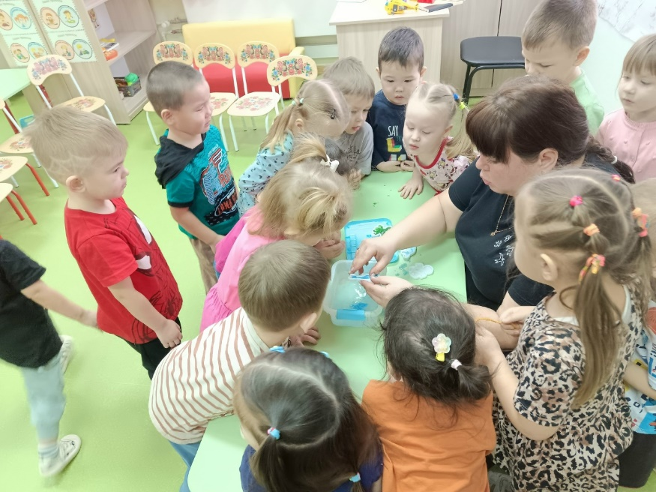
Все проведённые занятия прошли в увлекательной, игровой форме и позволили детям не только расширить знания о трёх состояниях воды (твёрдом, жидком и переходном), но и развить ключевые навыки: наблюдательность, умение делать выводы, работать в коллективе, а также мелкую моторику. Дети с интересом участвовали в экспериментах, задавали вопросы, делали простейшие умозаключения, что свидетельствует об успешном достижении поставленной цели.

